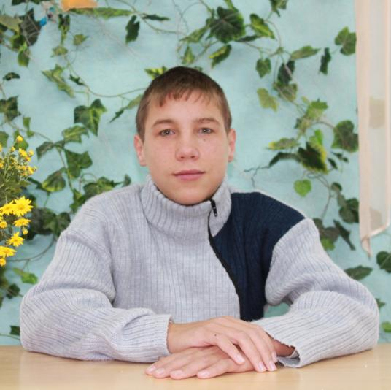
Вячеслав, 16 лет. Общительный, веселый, подвижный мальчик. Любит читать.
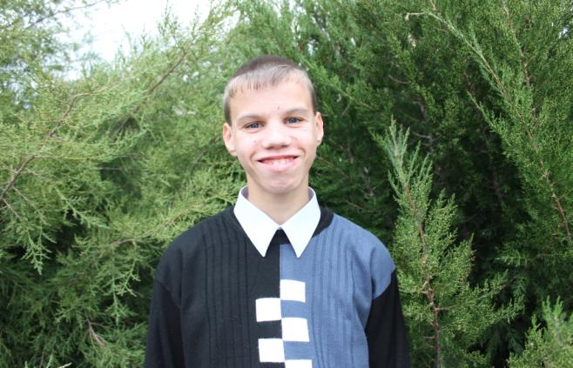
Владимир, 15 лет. Трудолюбивый мальчик, хорошо рисует, много читает.
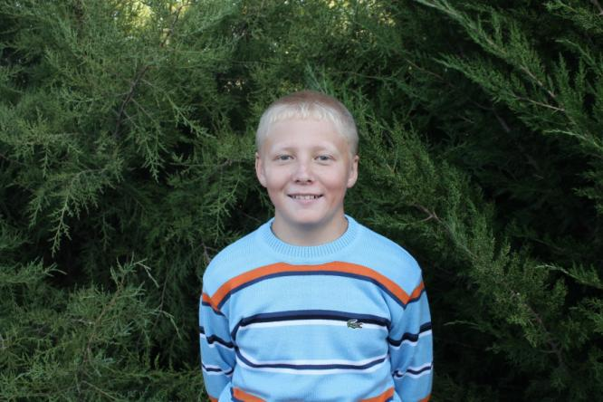
Владимир, 12 лет. Скромный, доброжелательный, трудолюбивый.
Любит рисовать и лепить.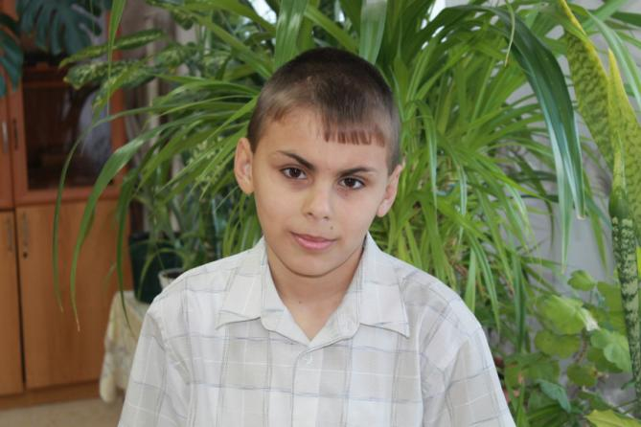
Виталий, 13 лет. Спокойный, ранимый мальчик. Легко идет на контакт.
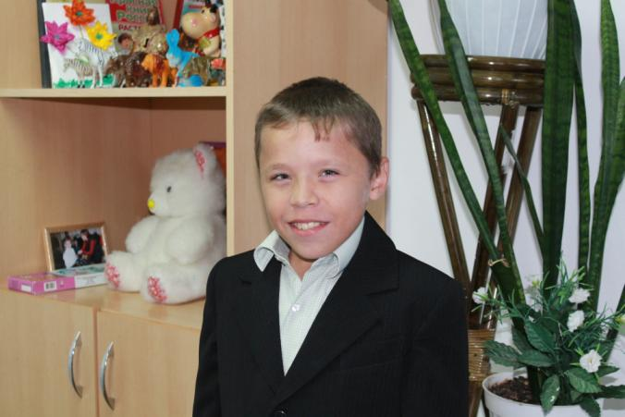
Виталий, 11 лет. Скромный и доброжелательный мальчик.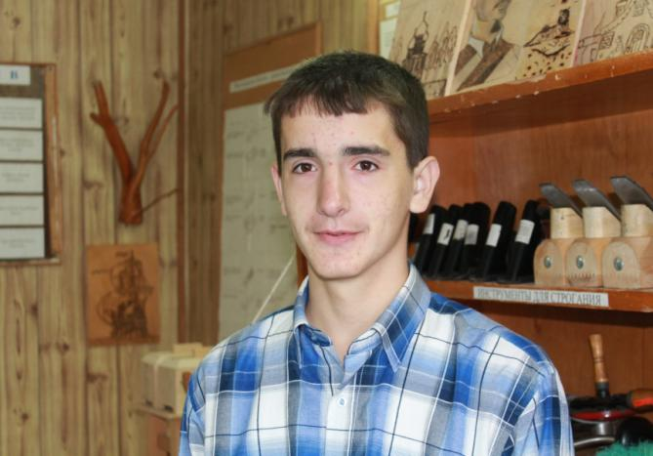
Виктор, 15 лет. Добрый, аккуратный в быту мальчик, с интересом относится к учебе.
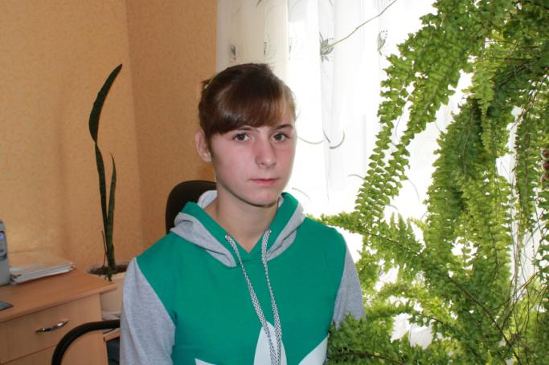
Вероника, 13 лет. Доброжелательная в общении, всегда готова прийти на помощь.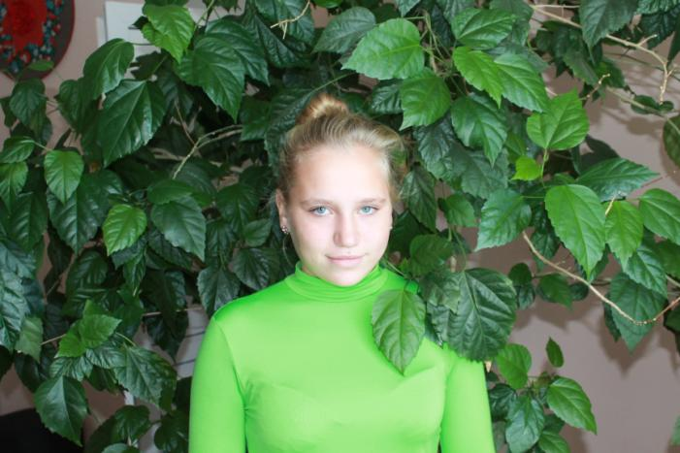
Валерия, 15 лет. Добрая, открытая, общительная девочка.
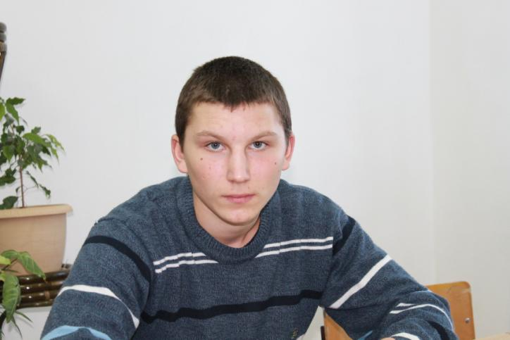
Валерий, 16 лет. Общительный мальчик.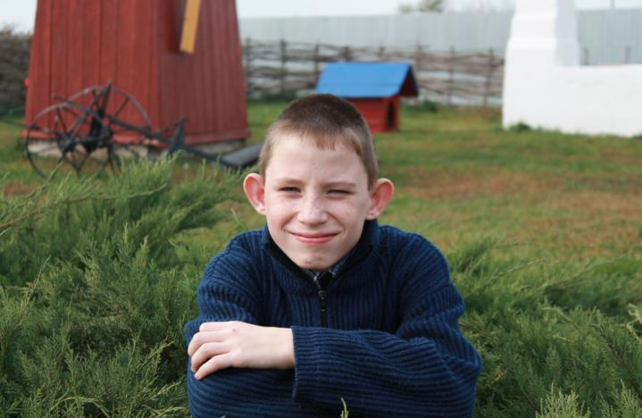
Валерий, 13 лет. Трудолюбивый, активный мальчик. Любит читать.
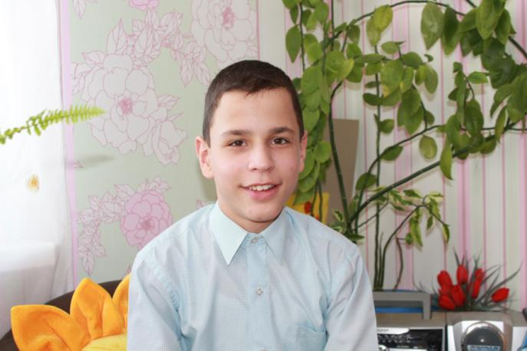
Артем, 10 лет. Любознательный, добрый, ласковый мальчик.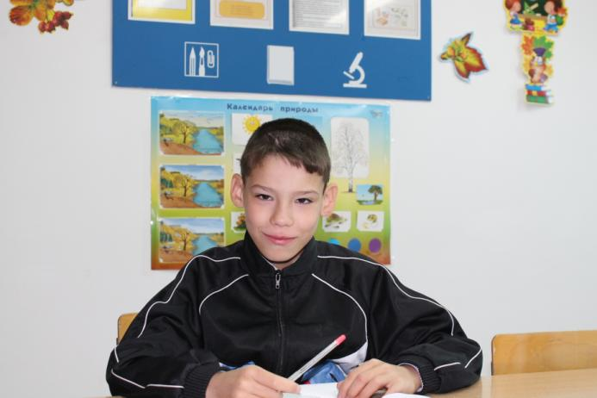
Артем, 9 лет. Уравновешенный мальчик, всегда готов прийти на помощь. Любит животных.
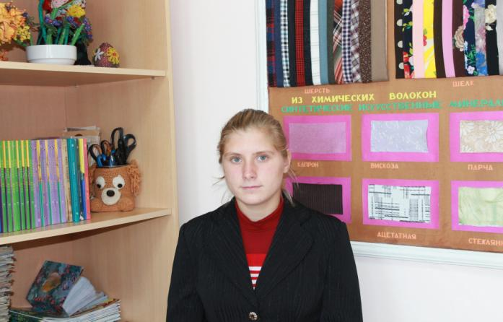
Анжелика, 15 лет. Тихая, скромная девочка. Занимается рукоделием, Ответственно относится к выполнению поручений.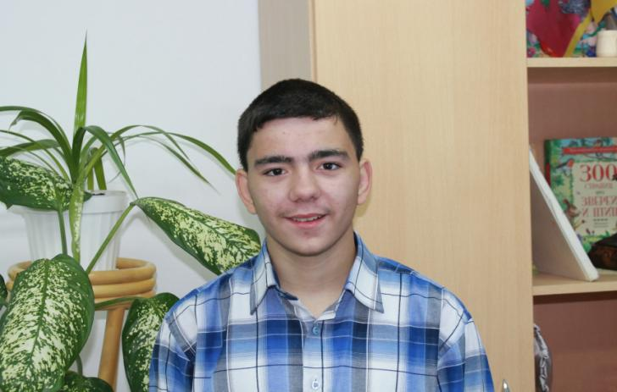
Андрей, 14 лет. Общительный, подвижный мальчик.
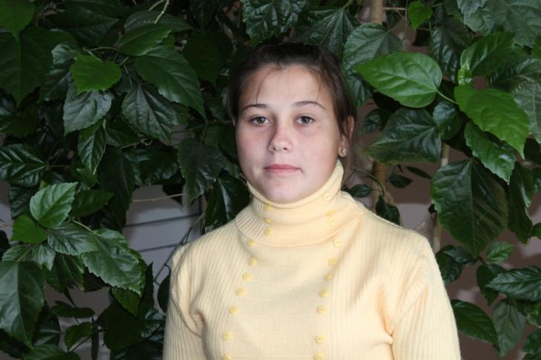
Ангелина, 15 лет. Активная, подвижная, веселая девочка. 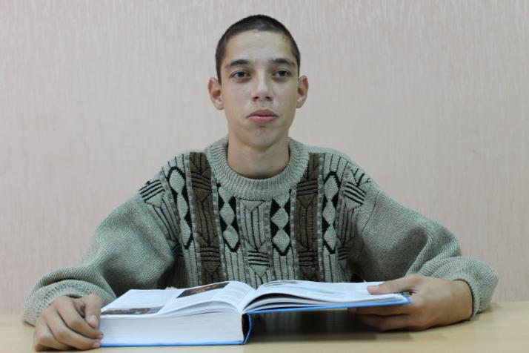
Алим, 17 лет. Добрый, любознательный, общительный мальчик.
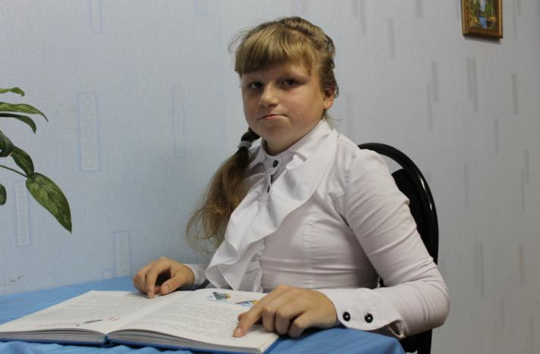
Алеся, 11 лет. Спокойная, доброжелательная девочка.
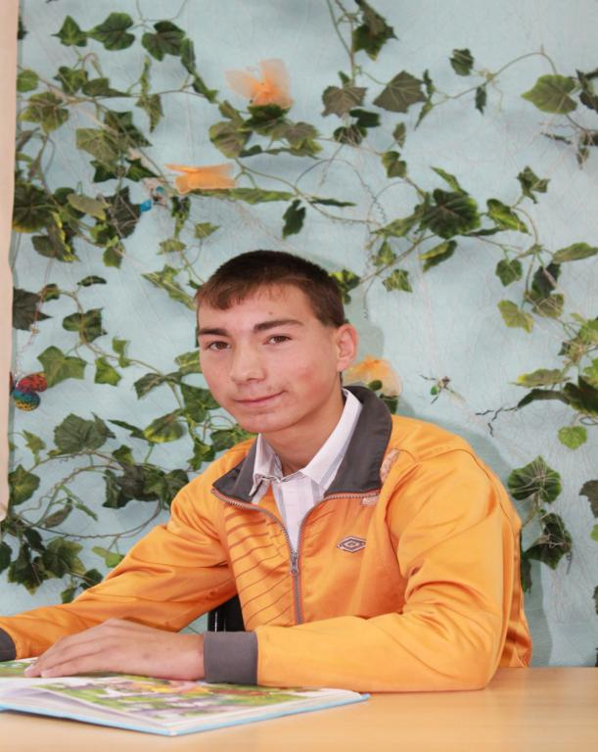
Алексей, 15 лет. Веселый, улыбчивый, артистичный мальчик.
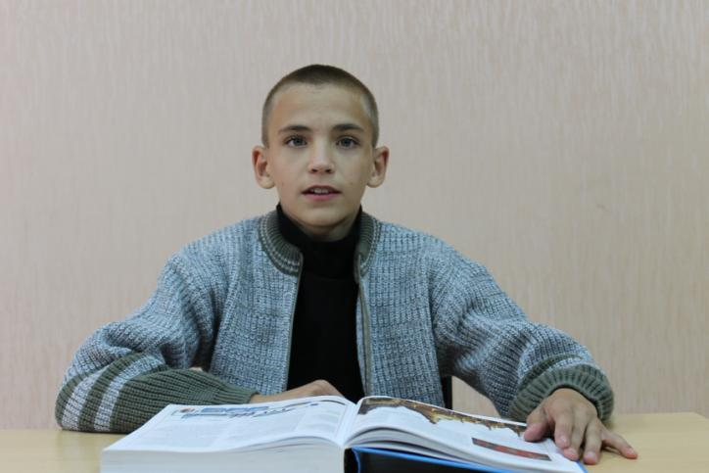
Алексей, 14 лет. Подвижный, отзывчивый, трудолюбивый мальчик. 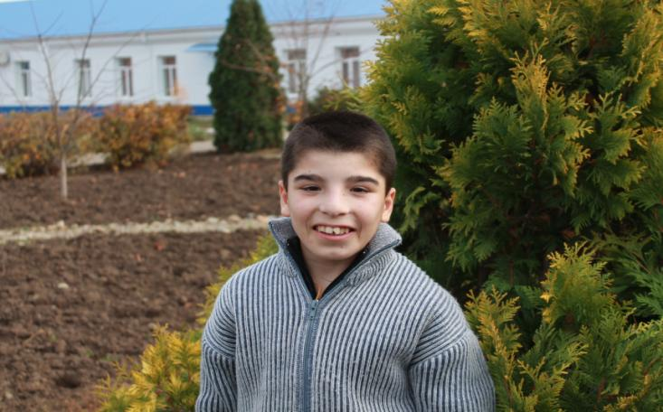
Алексей, 13 лет. Активный мальчик. Хорошо рисует, много читает.
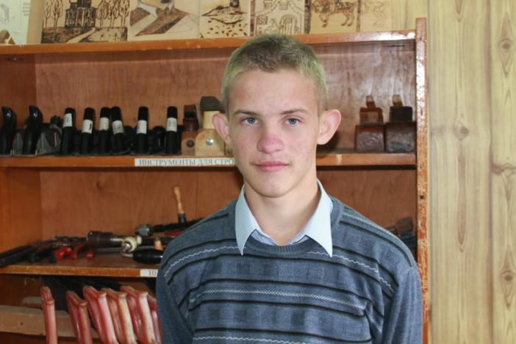
Александр, 15 лет. Любознательный, добродушный мальчик. Хорошо рисует. 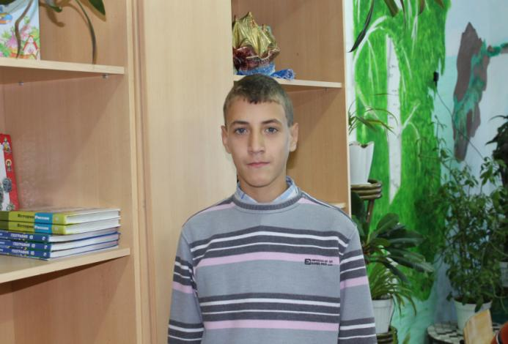
Александр, 15 лет. Активный, подвижный мальчик. Хорошо поет, играет на гитаре. Участник и призер различный краевых и районных конкурсов.
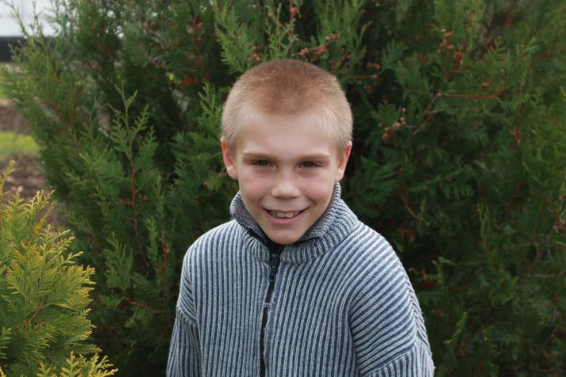
Александр, 10 лет. Активный, жизнерадостный мальчик, любит читать православную литературу.

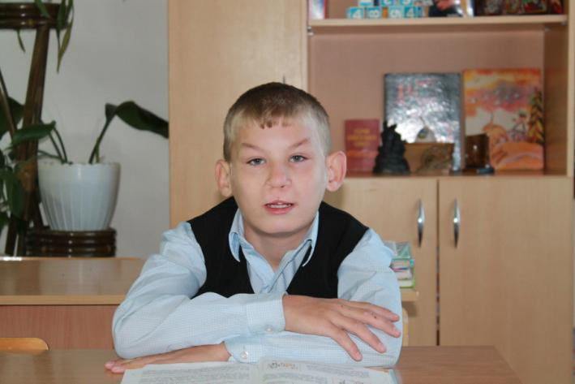
Александр, 9 лет. Активный мальчик, всегда готов прийти на помощь.

